暨南大学本科实验报告专用纸
课程名称 计算机网络实验 成绩评定
实验项目名称 TCP/IP协议配置与网络实用命令 指导教师 潘冰
实验项目编号 1 实验项目类型 验证型 实验地点计算机网络实验室
学生姓名 陈冠希 学号 2019050858
学院 智能科学与工程 系 专业 信息安全
实验时间 2021 年 9 月 7 日 午～ 9 月 10 日 午

- 实验目的
1.熟悉TCP/IP协议的配置；
2.熟悉常见网络命令的使用；
3.加深对TCP/IP协议的认识并对简单网络故障诊断和网络分析。
4.进一步熟悉使用Wireshark捕获信息，初步了解ping 、tracert命令的工作过程。
培养使用wireshark对网络工作过程进行跟踪分析的习惯，为计算机网络（和网络安全）课程的学习打下基础。

- 实验内容
以Winodows 或linux系统为例，对TCP/IP协议进行安装和配置；
利用ipconfig查看主机接口的配置，并理解其含义。
利用route查看本机路由，并了解其含义。
利用netstat查看当前主机上网络简介统计信息，了解其含义。
利用ping对网络故障诊断与分析。用wrireshark分析其工作过程。
利用tracert跟踪数据包在传输过程中经过的路径。用wrireshark分析其工作过程

- 实验设备
一台具有网络功能的PC 机

- 实验环境
计算机网络实验平台（请根据所在组选取一组）、或者任何网络环境。

- 实验过程
1、TCP/IP协议的安装和配置
首先打开控制面板，由于TCP/IP协议在电脑中已经自带了，不需要安装，直接配置就好了。打开控制面板->网络和 Internet->网络连接
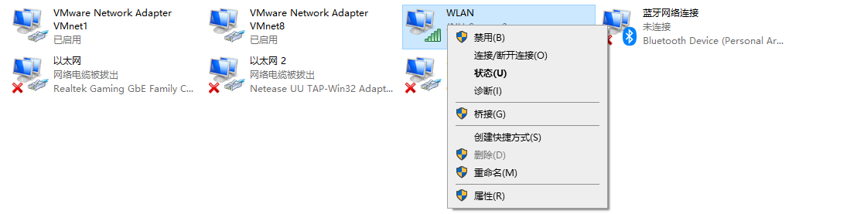
点开WLAN的属性，点开IPv4的属性。
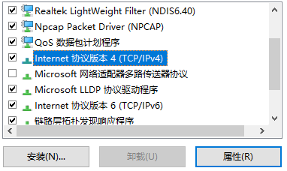
可以看到IP地址和DNS服务器地址都是通过DHCP服务自动获取的。
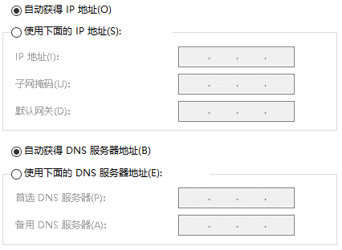
现在尝试手动更改IP地址。
为避免手动配置无法上网，先查看原来的网关IP和子网掩码。这里的网关的作用是内网中设备通往外网的唯一接口，也是外网数据进入内网的唯一接口。如果网络A中的主机发现数据包的目的主机不在本地网络中，就把数据包转发给它自己的网关，再由网关转发给网络B的网关，网络B的网关再转发给网络B的某个主机。
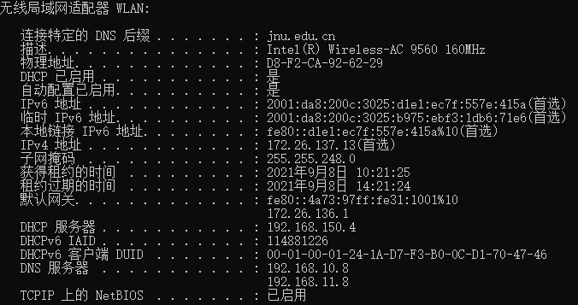
然后手动设置ip地址和DNS服务器地址。这里只有IP地址做了改变。从172.26.137.13改成了172.26.137.26，网关地址和子网掩码，都是不能改变的。DNS服务器自动获取的一般对于用户都是最好的，对于当前用户是解析速度最快的。
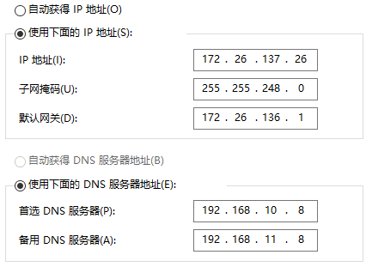
再查看ip信息，发现IPv4地址被更改了，而且也能正常上网。
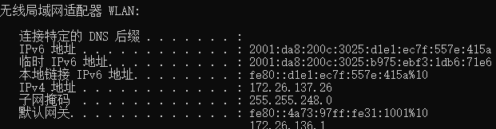

2．常见网络命令的使用
- Ping
ps:下面实验有的地方使用了powershell，有的地方使用了cmd，是因为powershell用不习惯，有的时候切到了cmd运行。
首先选择百度为ping对象，百度的域名为www.baidu.com。
使用ping -h查看ping的参数。
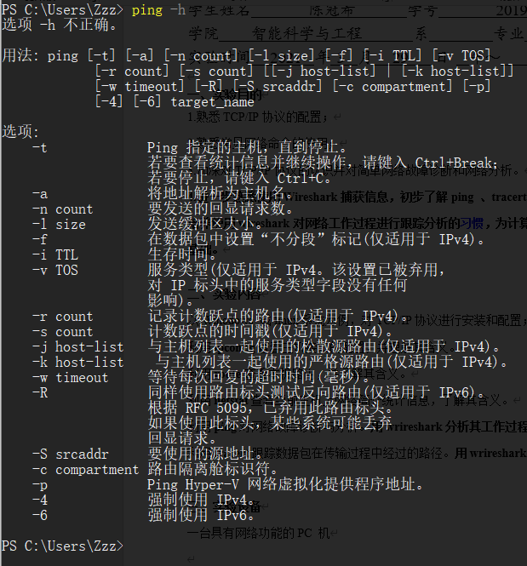
然后使用ping命令加上了-t持续不断地进行，-l指定数据包大小单位是字节。
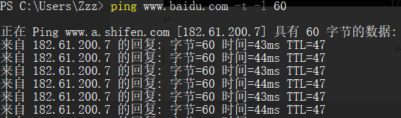
可以发现成功ping通这个域名，可以看到收到了目标的回复，成功发送字节数为60，传送时间为43ms，生存时间为47（限制IP数据包在计算机网络中的存在的时间）。然后可以用-n指定ping次数，用-a以IP地址格式来显示目标主机的网络地址，如下。
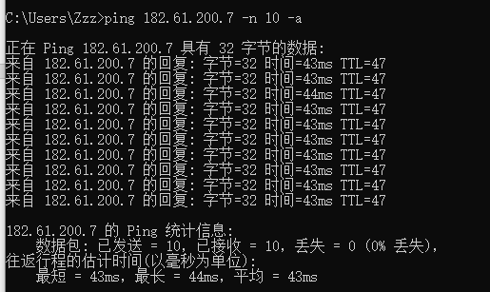
但发现了一个奇怪的问题，就是本来是ping www.baidu.com的，结果这个ping却指向了一个www.a.shifen.com的域名。然后我尝试着使用www.a.shifen.com去访问，看看能否访问到百度。
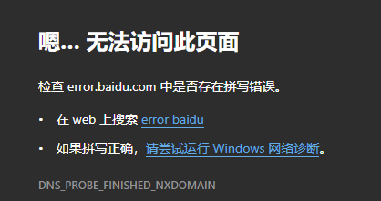
访问不到，应该是DNS没有成功解析这个域名，用ip地址直接访问试试看，上面ping的时候展示了www.a.shifen.com的ip地址为182.64.200.7，发现能够成功访问百度页面。
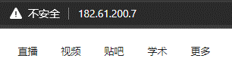
上网查询，别人回答这个是为了安全对百度网址加的外壳，避免被攻击。dns解析过程中，http://www.baidu.com作为cname记录（相当于别名），在dns服务器中配置了http://www.baidu.com到http://www.a.shifen.com的映射记专录。而http://www.a.shifen.com是作为A（address）类型记录，映射到了真实的IP信息下。
然后我重新ping一次www.baidu.com,然后用wireshark抓包分析一下ping的原理。
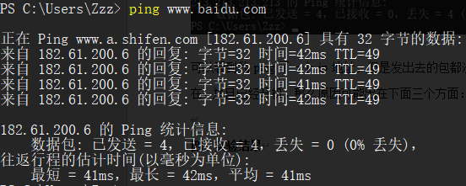
发现baidu的IP地址又发生了变化，估计是由于负载均衡导致的，每一次请求都有可能到达百度下不同的服务器。查看wireshark，ping4次产生了8个与这个ip地址相关的数据包，每ping一次都会有一去一回两个数据包。在相关信息里面可以看到从我们电脑发送出去的为ping request，从目标返回的为reply。所以ping是我的电脑发送请求，然后目标电脑答复请求的过程，并且使用了ICMP协议，数据包长度为74。
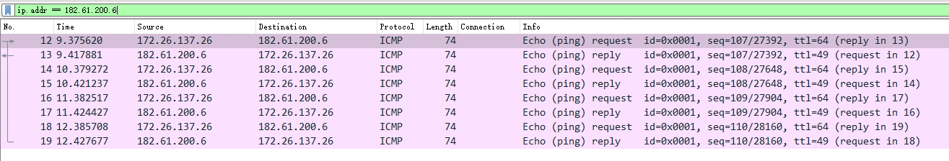
查看数据包内容，发现正文部分内容都是32个字节，显示为ascii码则是abcdefghijklmnopqrstuvwabcdefghi.
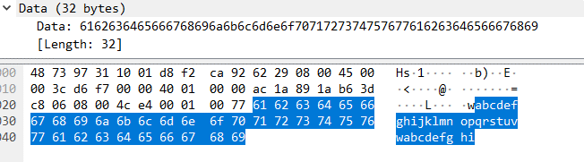
ICMP是Internet控制报文协议，用于在IP主机、路由器之间传递控制消息。 一个ICMP报文包括IP头部、ICMP头部和ICMP报文。查看数据包头部的情况。第一行是物理层的数据帧的概况，第二行是数据链路层的帧的头部信息，第三行就是IPv4的头部信息，第四行就是ICMP的信息了。
展开IPv4头部信息，可以看到IP头部标注了应用层使用了ICMP协议，并且标注了源地址和目标地址。其他的是一些验证信息和概况。
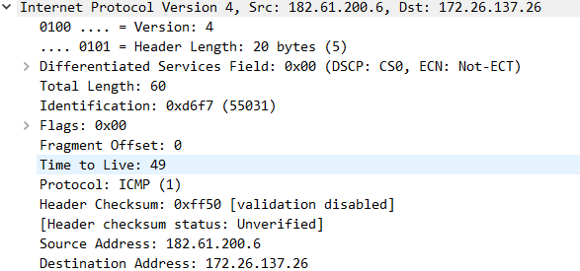
查看不同的ping请求的ICMP数据包。发现请求之间也是有区别的，区别在IP协议头的Identification和ICMP头部的Sequence Number和Checksum。Checksum是校验和，用来检验数据的完整性，看到其后的correct就没有问题了。查阅网上资料，发现标识符（Identification）和序列号（Sequence Number）都用于匹配回显应答和回显请求。既然要匹配，自然每一条ping都有独一无二的标识符和序列号。
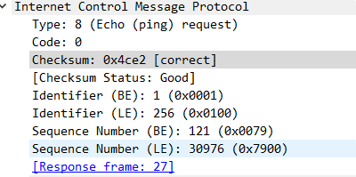

上述例子是可以ping通的情况，尝试一下无法ping通的情况。
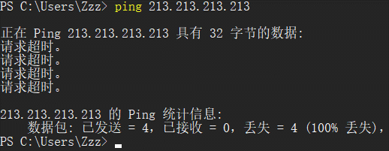
可以看到我ping了一个ip地址，但是发出去的包都没有得到响应，全都丢失了。如果目标服务器确实存在，并且已经开机，那么原因可能出在下面三个方面：网线故障，网络适配器配置不正确，IP地址不正确。使用wireshark分析数据包。可以发现，我们把请求包发出去之后没有得到应答的请求包。到达设定的时间没有收到应答，就会判断为没有应答消息，并且输出请求超时。
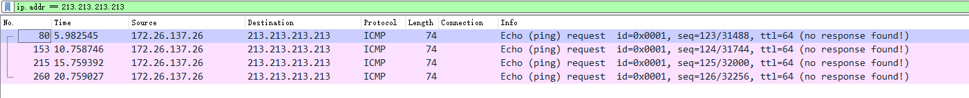
- ipconfig
输入ipconfig/?可以看到这个命令的参数信息。
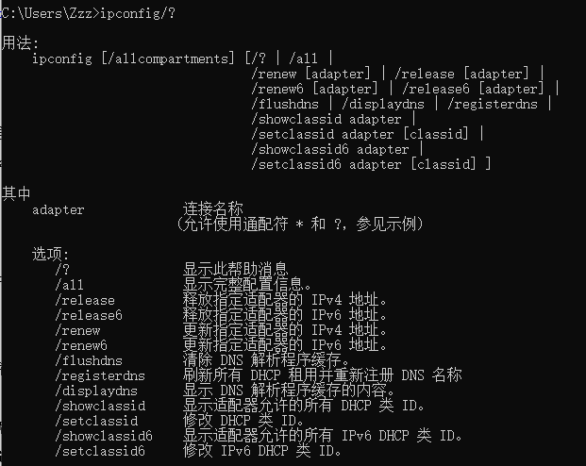
直接在cmd运行ipconfig/all命令。
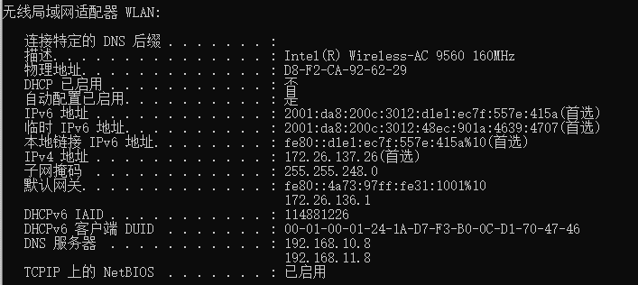
可以看到我的WLAN网卡的名字，IP地址可以看到就是前面手动配置的172.26.137.26，MAC地址可以看到是D8-F2-CA-92-62-29。前面配置IP的时候关闭了动态获取IP，所以DHCP就被关闭了。还能看到启用了IPv6，并且有IPv6的地址。更多的还有DHCP服务器相关信息和DNS服务器的地址。为了使用release参数释放IP地址，我们先将ip地址改成DHCP自动获取ip。查看当前ip为172.26.136.51。
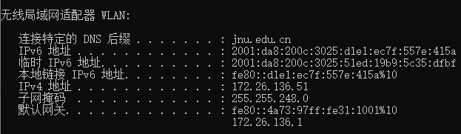
然后使用ipconfig/release。
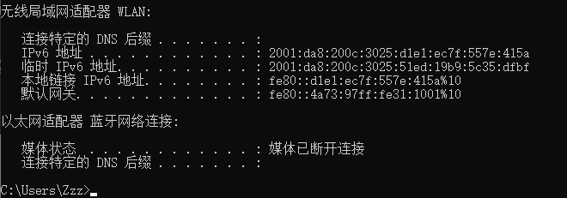
可以看到ipv4地址已经没有了，成功被释放掉了，这样也上不了网了，使用ipconfig/renew来更新ip地址。
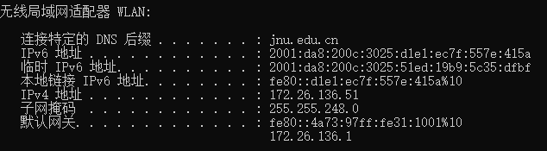
重新获取ipv4地址成功。下面实验还是用回手动配置的ip地址。

- tracert
tracert用于显示用户数据所经过路径上各个路由器的信息，内容包括：每一站的编号、反应时间、站点名称或IP 地址。在cmd输入tracert baidu.com,输出如下：
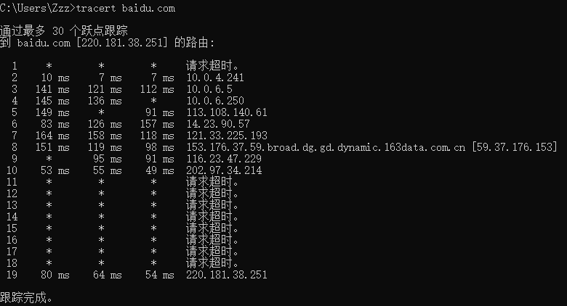
可以看到从我们主机到达目标地址220.181.38.251所经过路径上的路由器地址以及他们的反应时间，可以看到这里有三个时间，其实是因为tracert这个命令每一跳都会同时发出三次数据报，所以分别对应这三次的到达所用时间。我们从本地到达220.181.38.251经过了本地->10.0.4.241->10.0.6.5->10.0.6.250->113.108.140.61->14.23.90.57->121.33.225.193->153.176.37.59->116.23.47.229->202.97.34.214->220.181.38.251，使用wireshark分析tracert运行流程，发现tracert命令是在不断地一点一点增加数据包的ttl（生存时间），然后ping目标地址。如下如所示，发出的ttl从1开始增加（每组发三个数据包），当ttl为2的时候，得到了路径上第一个路由器的超出ttl的回应，当ttl为3的时候又得到了路径上第二个路由器的三次关于超出ttl的回应。不断地增加ttl发送ping请求，直到ttl足够到达目标地址为止，通过这个超出ttl的回应，我们就可以看到从本地到达目标地址经过的路径。
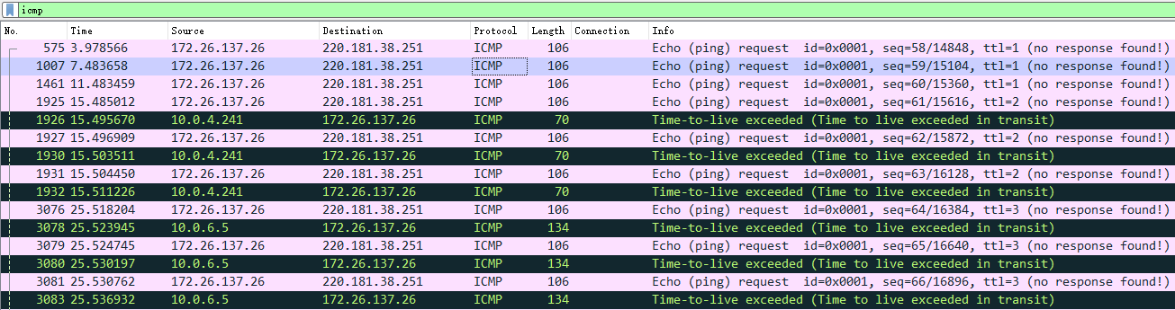
通过下图可以看出，在ttl大于等于19之后，数据包成功到达了目标地址，得到了目标地址的正常答复，追踪也在这里结束了。随后发现，这个ttl完全对应着tracert命令左端的编号。
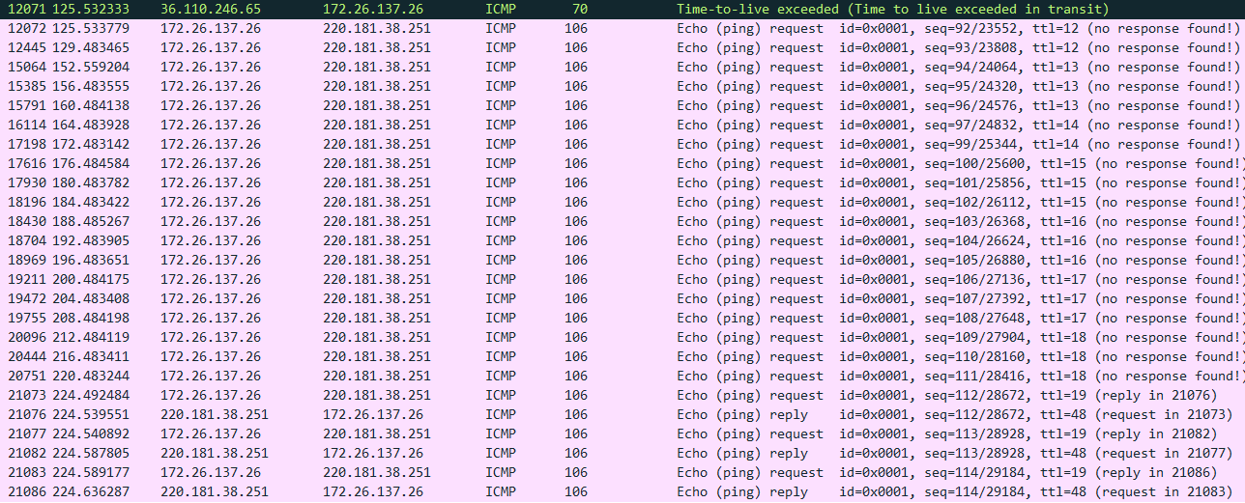
查看ICMP包，发现tracert发出去的请求包正文部分都是0，没有内容用0来补位。
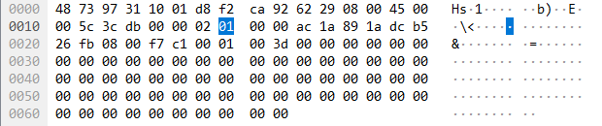
而路径中间的路由器返回的超过生存时间的反馈内容包含了返回包本身的信息和请求包的信息，如下图。
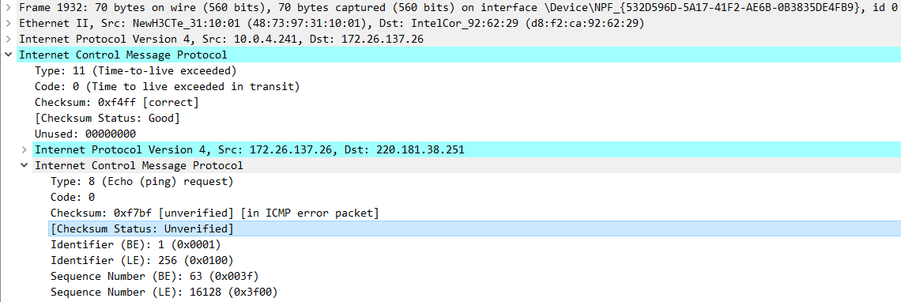
返回包内的ICMP记录了超出生存时间的数据包的头部信息，包括了检验和和标识号序列号等等。

- netstat
首先使用参数-a，显示所有的TCP 连接、所有侦听的TCP 和 UDP 端口。可以看到开放的端口非常非常多，TCP协议连接的时候后面的状态信息，LISTENING表示处于监听状态，可以接受连接，ESTABLISHED表示处于已经建立TCP连接的状态，CLOSED表示初始状态，表示TCP连接是“关闭着的”或“未打开的”。CLOSE_WAIT表示正在等待关闭。其他的状态netstat命令一般很难看见。
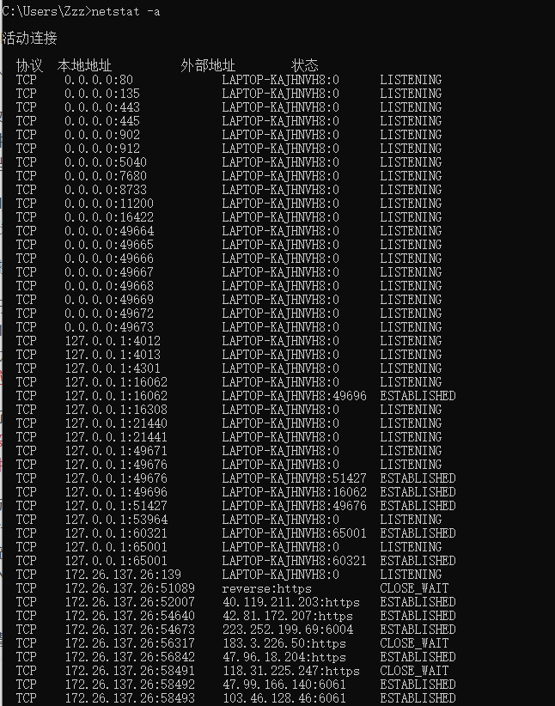
现在使用-e参数显示Ethernet统计，同时使用/s参数显示每个协议的统计信息。这里只展示Ethernet统计和ipv4的统计和ipv4下各个协议的统计。
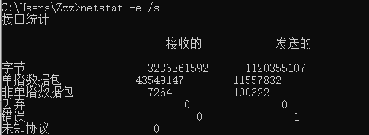
IPv4下各个协议的统计总和。
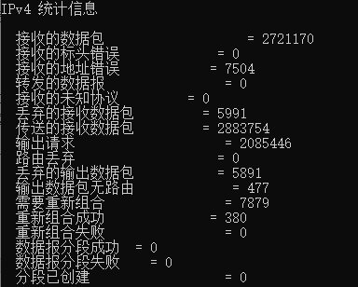
IPv4的TCP协议统计。
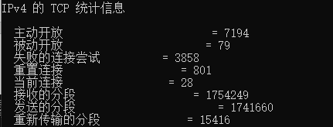
IPv4的UDP协议统计。
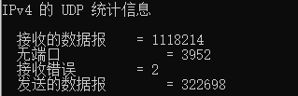
使用-p参数指定显示某个协议的连接。
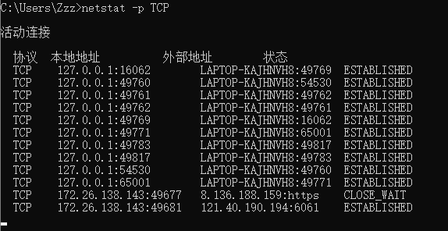
使用netstat -r可以显示IP 路由表的内容。与后面route
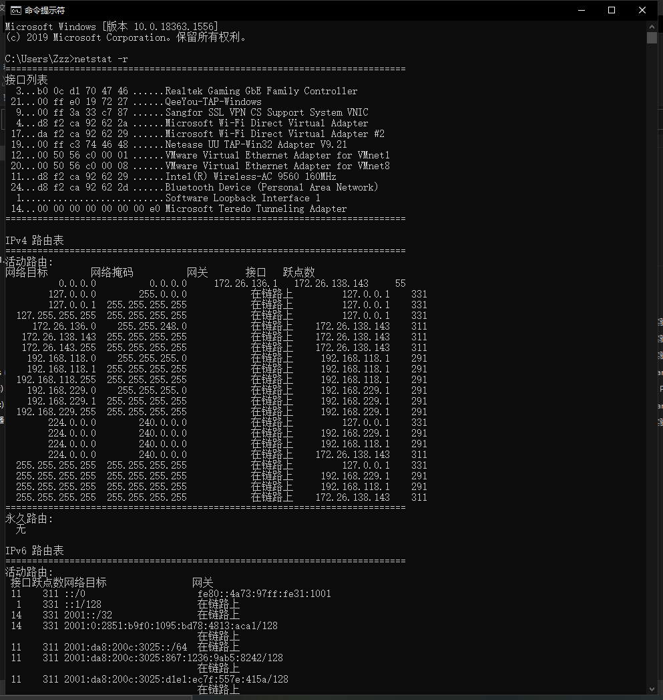
- route
在cmd使用route print，输出了接口列表和IPv4的路由表和IPv6的路由表。接口列表列出了所有的网卡和它对应的MAC地址，路由表存储着指向特定网络地址的路径。路由表不直接参与数据包的传输，而是用于生成一个小型指向表，这个指向表仅仅包含由路由算法选择的数据包传输优先路径，这个表格通常为了优化硬件存储和查找而被压缩或提前编译。首先，路由表的每个项的目的字段含有目的网络前缀。其次，每个项还有一个附加字段，还有用于指定网络前缀位数的子网掩码。第三，当下一跳字段代表路由器时，下一跳字段的值使用路由的IP地址。
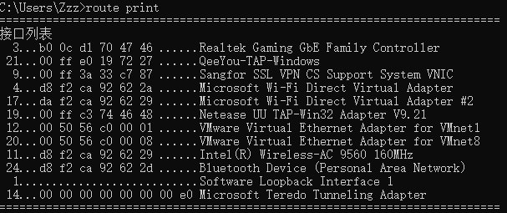
接口列表
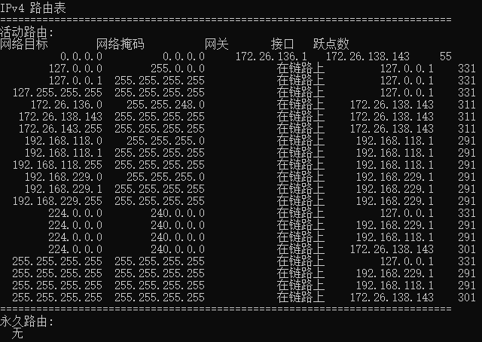
IPv4路由表
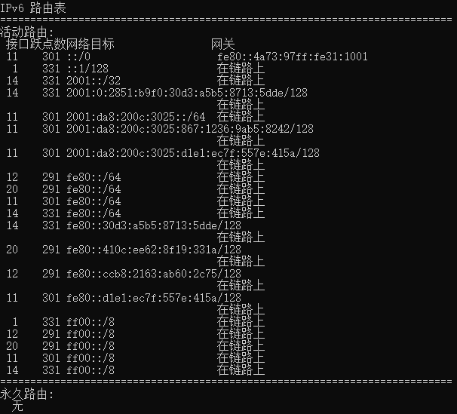
IPv6路由表
思考题
1.TCP/IP协议中的网关作用是什么
网关的作用是内网中设备通往外网的唯一接口，也是外网数据进入内网的唯一接口。如果网络A中的主机发现数据包的目的主机不在本地网络中，就把数据包转发给它自己的网关，再由网关转发给网络B的网关，网络B的网关再转发给网络B的某个主机。没有网关则无法上网。

2. 如何用ping 检测网络中的故障点？用ping 测试网络连通性时，若出现“Destination host unreahable”,则意味着什么？“Destionation host unreachable”和“Time out”的区别是什么
输入Ping 127.0.0.1，该地址是本地循环地址，如发现本地址无法Ping通，就表明本地机TCP/IP协议不能正常工作或者是网卡损坏。
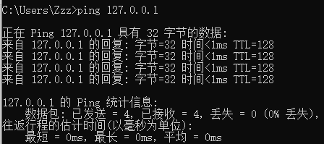
然后Ping自己主机ip，通则表明网络适配器(网卡或MODEM)工作正常，不通则是网络适配器出现故障。
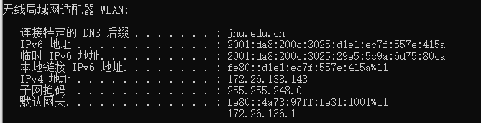
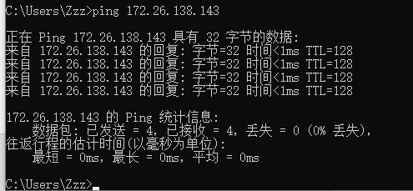
“Destination Host Unreachable”信息说明对方主机不存在或者没有跟对方建立连接。路由表中连到达目标的路由都没有，会出现“Destination Host Unreachable”。而Time out则表示路由表中有到达目标的路由，因为其他原因无法到达。
四、实验结果
学习了如何安装和配置TCP/IP协议，并且学习了IP协议下相关的知识点如子网掩码和默认网关，以及了解了DHCP的概念，成功使用和验证了ping、ipconfig、tracert、netstat、route几个常用的网络命令并且使用wireshark抓包分析ping和tracert的原理，分析了解了ICMP协议的数据包结构与内容。

- 实验总结
在做实验的时候，因为在不同的地方接入网络子网掩码都有可能不一样，导致我在不同地方做实验的时候原来设置的ip地址不在当前的子网掩码下，无法接入网络，每一次都得重新更改，我们平时使用网络，如果没有DHCP自动获取ip地址将会非常麻烦。在这个实验中，使用wireshark分析ping和tracert命令的数据包，更熟悉了wireshark过滤器的使用，以及对数据包的解读，ICMP包内容都是以明文形式传输，能够在Data字段看到ICMP的明文内容（abcd...ghi）。在对baidu.com这个域名使用ping或者tracert的时候，总是一段时间之后它就会变更ip，但原来的ip还能够直接访问到百度，在网上查询，得知这是因为百度的DNS负载均衡技术，在DNS中为多个ip地址分配同一个名字，因而查询这个名字的客户机将得到其中一个地址，从而使得不同的客户访问不同的服务器，达到负载均衡的目的。

